**LAPORAN PRAKTIKUM PERTEMUAN KE-4**

**JavaScript – Aplikasi Buku Favorit**

*(Disusun Untuk Tugas Kuliah Praktikum Desain Web (A))*

**

**Dosen Pembimbing :**

**Adi Wahyu Pribadi , S.Si., M.Kom.**

**Disusun Oleh :**

**Kyara Azwa Humayra**

**(4523210058)**

**8 OKTOBER 2024**

**PRODI TEKNIK INFORMATIKA**

**FAKULTAS TEKNIK**

**UNIVERSITAS PANCASILA**

**JAKARTA**

1. **Penjelasan Kode HTML**

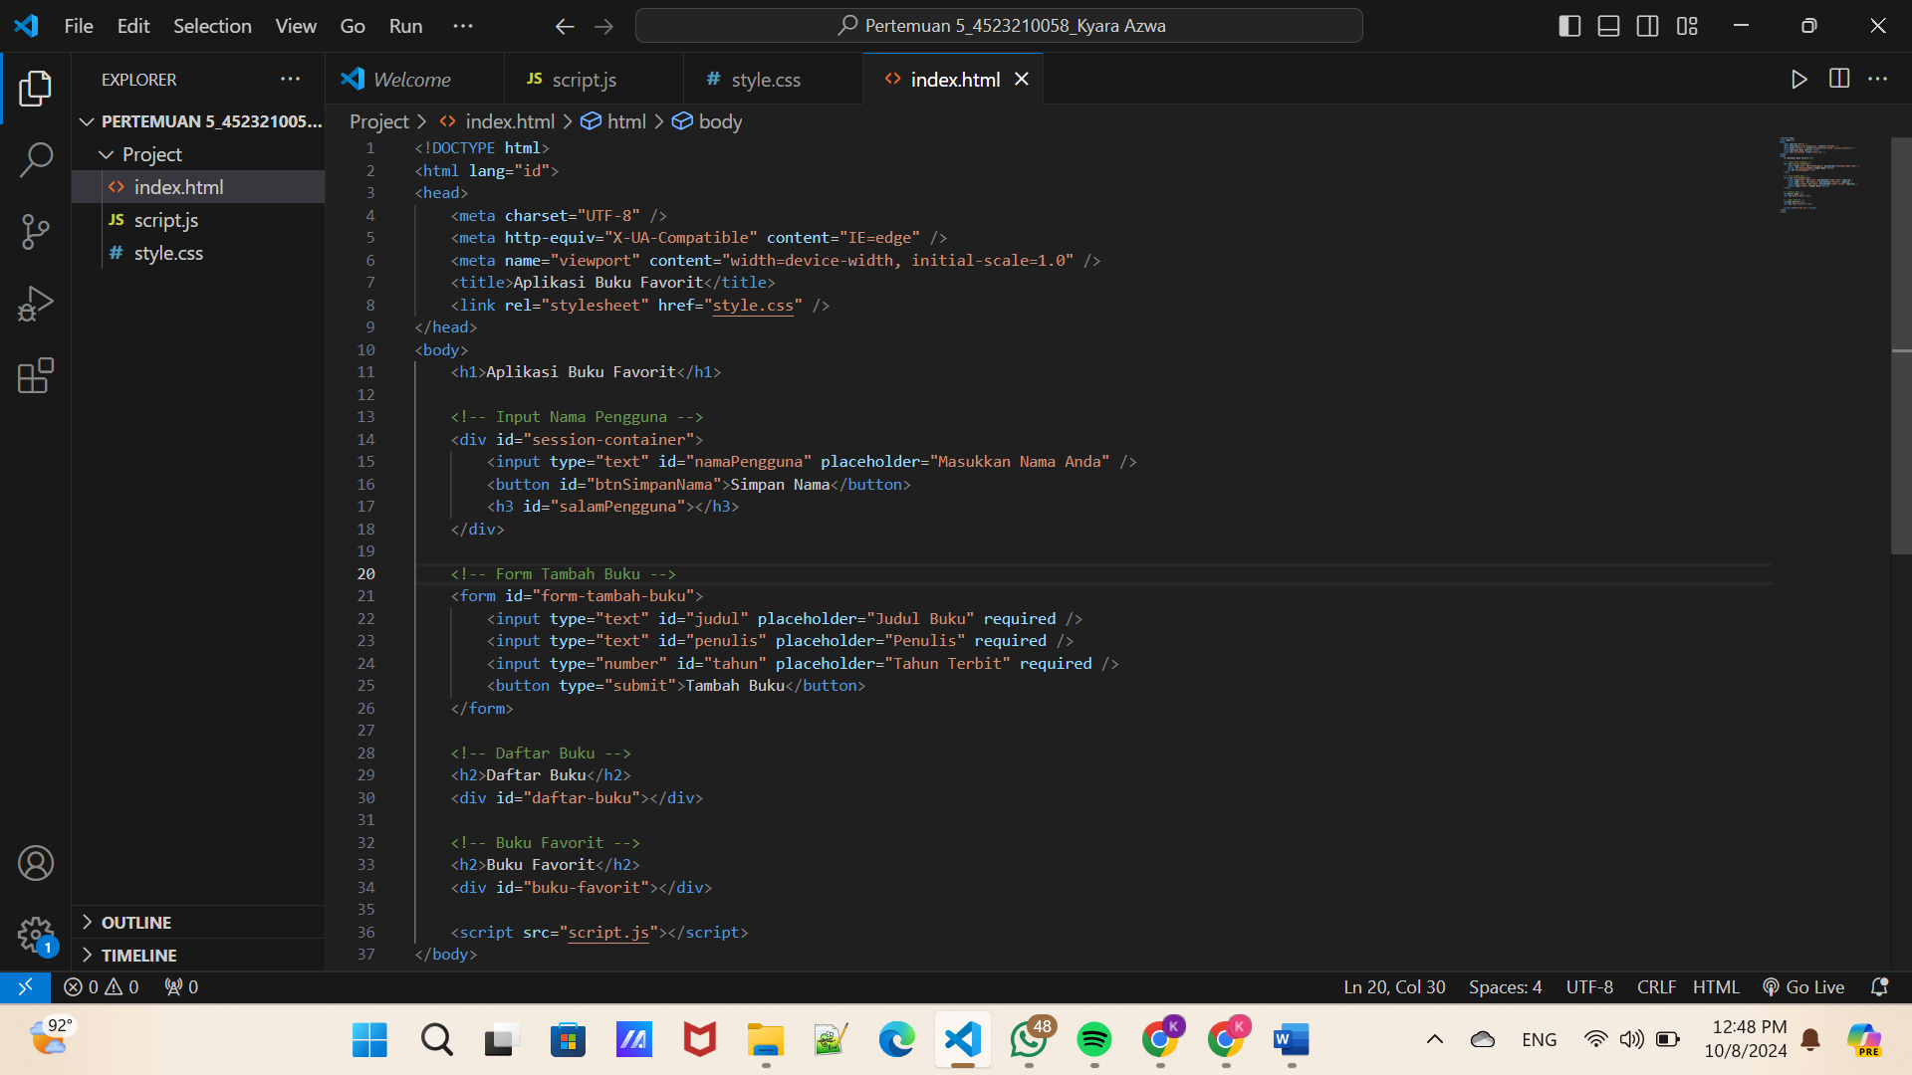

Penjelasan kode indeks.htlm untuk Aplikasi Buku Favorit :

1. <!DOCTYPE html>

deklarasi untuk dokumen html

1. <html lang="id">

Mengidentifikasi bahwa dokumen menggunakan bahasa Indonesia

1. <head>

struktur dasar sebuah halaman HTML. Bagian ini berfungsi sebagai "kepala" dari dokumen HTML dan berisi informasi meta tentang halaman tersebut. I

1. <meta charset="UTF-8" />

Set karakter ah UTF-8, yang mendukung berbagai karakter internasional.

1. <meta http-equiv="X-UA-Compatible" content="IE=edge" />

Memastikan dengan Internet Explorer dengan memaksa halaman ini ditampilkan menggunakan mode Edge.

1. <body>

Bagian ini adalah tempat semua konten yang terlihat oleh pengguna.

1. <div id="session-container">

berfungsi untuk menampung elemen-elemen input yang terkait dengan nama pengguna.

1. **Penjelasan Kode Java Script**

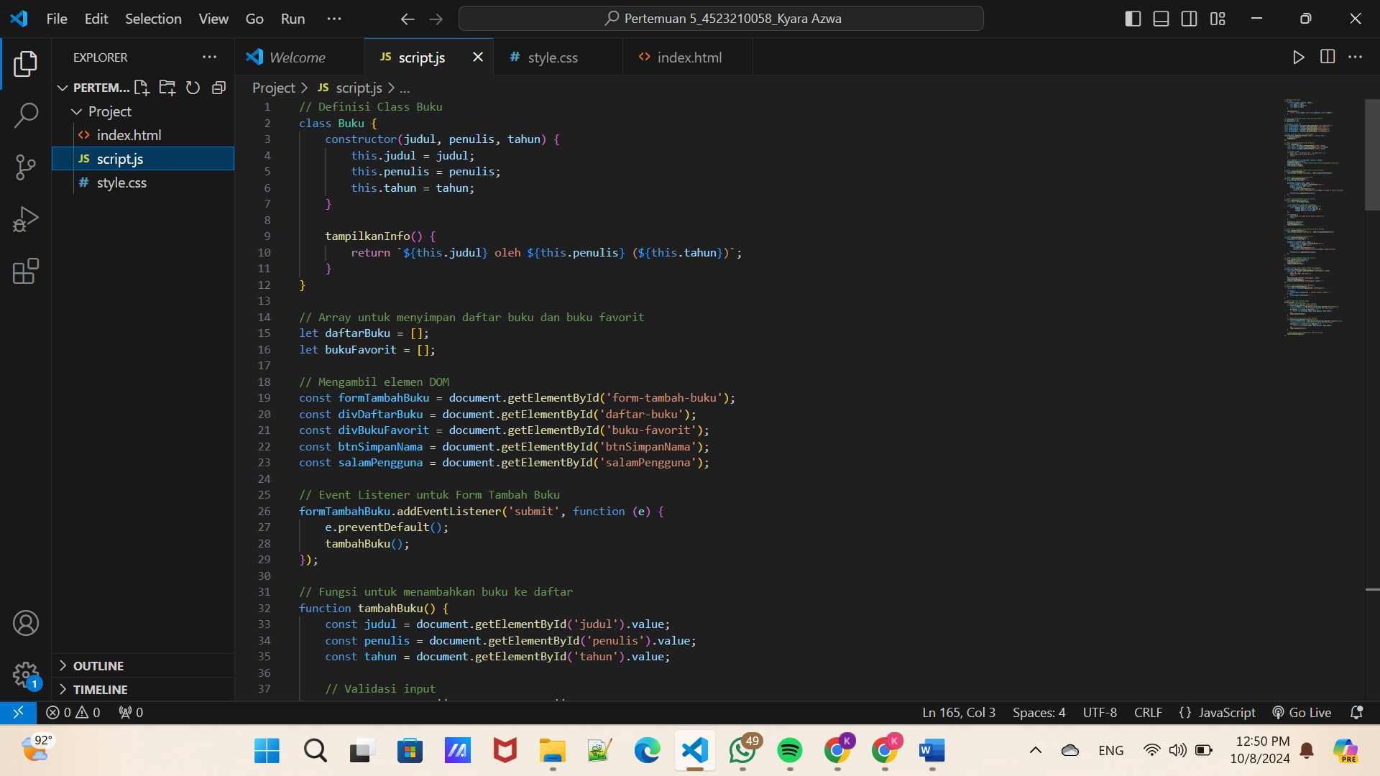

Penjelasan kode java script untuk Aplikasi Buku Favorit :

1. Class

menetapkan karakteristik buku, termasuk judul, penulis, dan tahun, serta metode untuk menampilkan informasinya.

1. Function tambahBuku

menambahkan buku ke daftar buku saat formulir dikirimkan

1. Function tambahKeFavorit

Fungsi ini menambahkan buku dari daftar ke daftar favori

1. Function simpanDaftarBuku

fungsi ini untuk menyimpan daftar buku

1. Function tampilkanDaftarBuku

fungsi ini untuk menampilkan daftar buku

1. Function simpanBukuFavorit

fungsi ini untuk menyimpan buku ke favorit

1. Function tampilkanBukuFavorit

Fungsi ini untuk menampilkan buku favorit

1. Function hapusDariFavorit

Fungsi ini untuk menghapus buku dari favorit

1. Fuction untuk Nama Pengguna

Menggunakan Session Storage untuk menyimpan nama pengguna dan menampilkan salam

1. Function tampilkanNamaPengguna

Fungsi ini untuk menampilkan nama pengguna

1. Tempat penyimpanan lokal

digunakan untuk menyimpan data secara persisten di browser.

1. JSON

digunakan untuk mengonversi objek JavaScript menjadi string dan sebaliknya saat menyimpan data ke tempat penyimpanan lokal.

1. **Capture Uji Coba Aplikasi**
2. Membuka indeks.html diBrowser

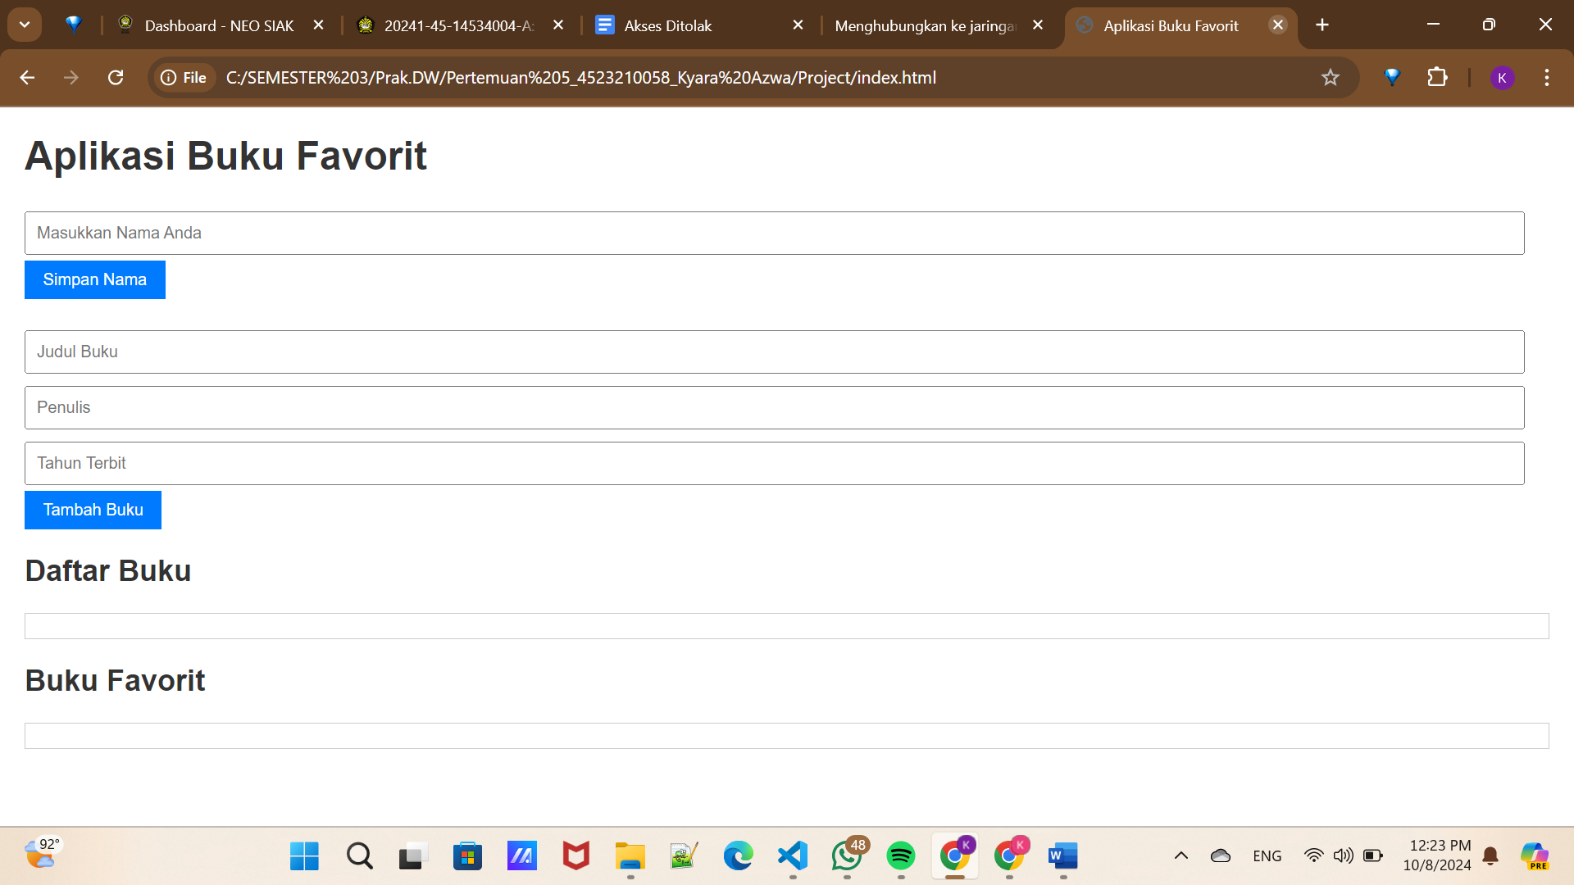

1. Menambahkan beberapa buku

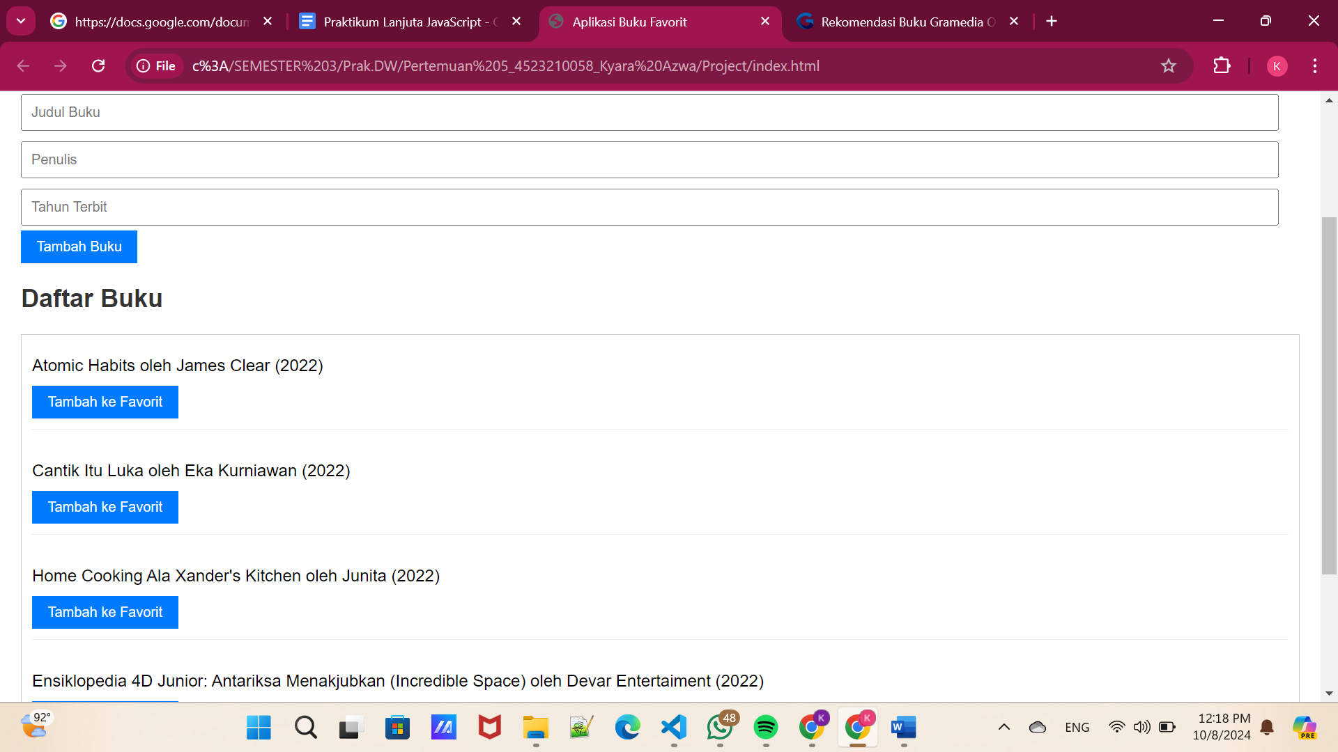

1. Menandai beberapa buku sebagai buku favorit

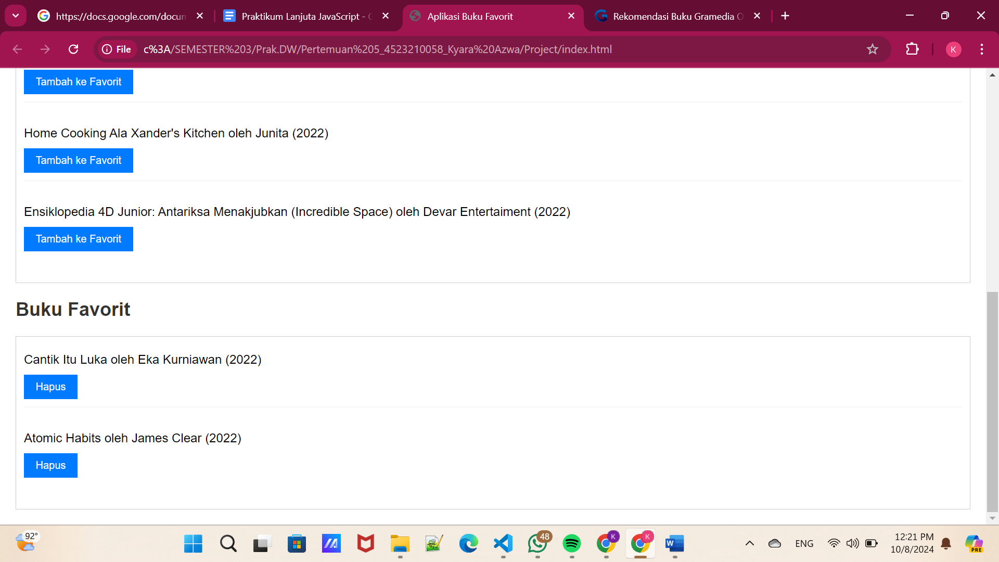

1. Me-Refresh halaman dan memastikan buku favorit tetap ada



1. Memasukkan nama pengguna dan pastikan nama tersebut ditampilkan

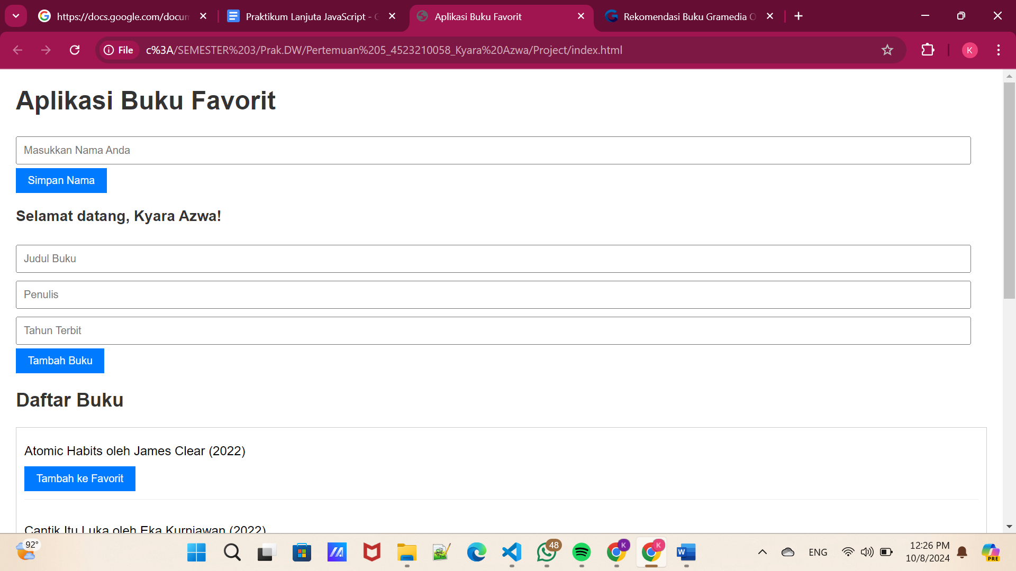

1. Tutup tab atau browser, lalu buku kembali dan cek apakah nama pengguna masih ada (seharusnya tidak, karena menggunakan session storage)

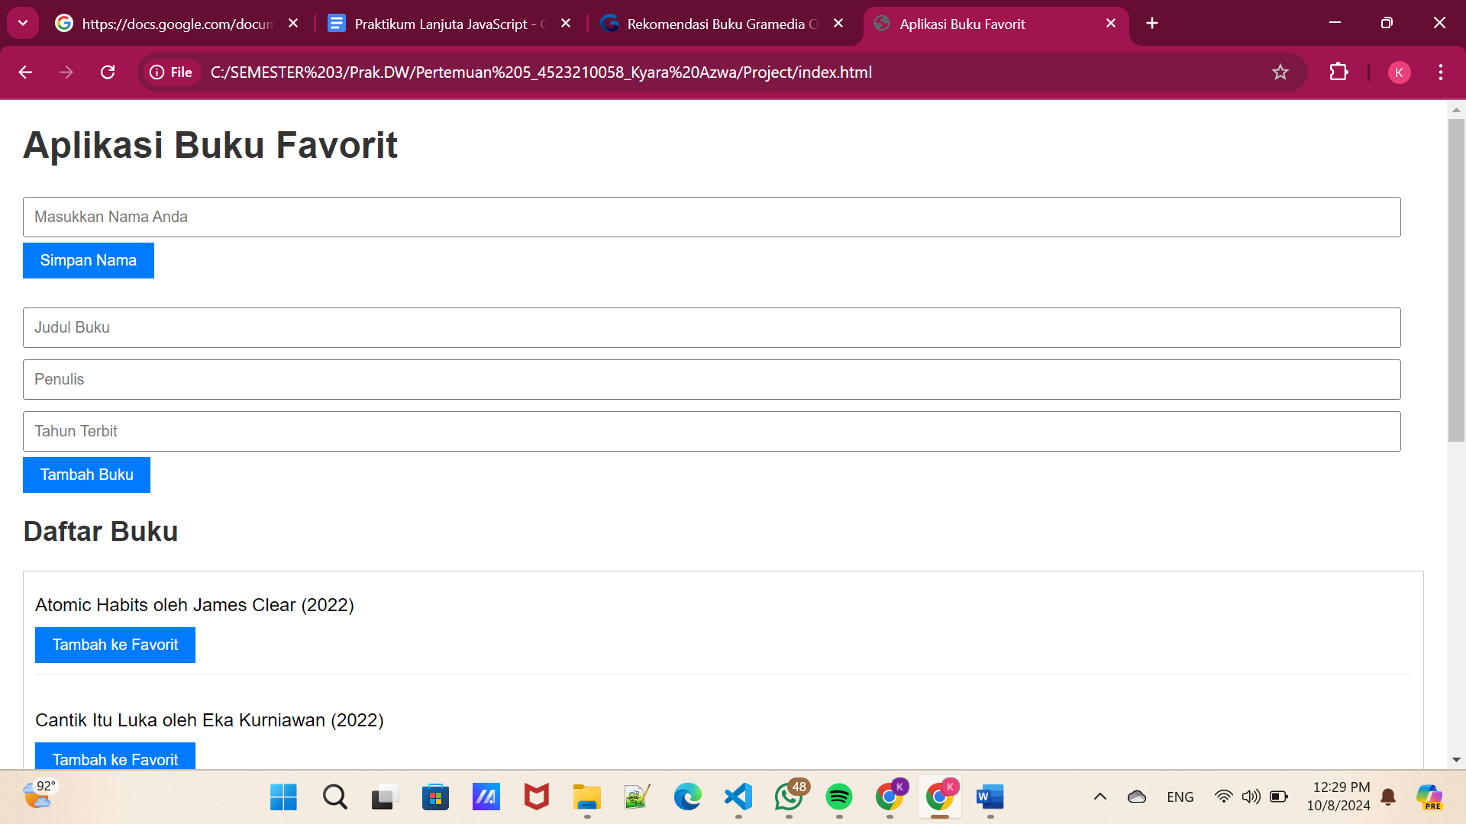

**Link Github :** https://github.com/Kyaraazwa/Prak05.DW-A-/tree/main/Pertemuan%205_4523210058_Kyara%20Azwa